Теодора Димитрова Димитрова
Ул.”Никола Габровски”, No.102А, ап.3,
София, България
Тел: +359 899 930 109

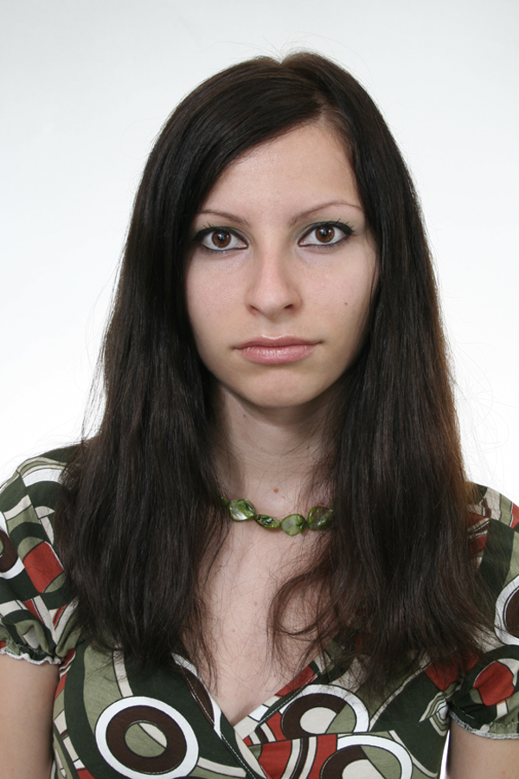

Дата на раждане: 09.12.1983
Семейно положение: неомъжена

ТРУДОВ ОПИТ

Дек 2008– Дек 2009 Софийски районен съд

Позиция: Компютърен оператор с деловодни функции
Служба : Регистратура
Отговорности:
- Осъществяване на основни административни дейности – обработка на постъпващата в съда документация- приемане и регистриране, създаване на електронна система от база данни
- Водене на специални съдебни деловодни книги и книжа, експедиране на изходящата кореспонденция, комуникиране с куриерски и др. съдебни служби, изготвяне на справки- извлечения от база данни
- Разпределяне и предаване на постъпилите книжа в съответните служби и докладването им
- Осъществяване на връзки с всички служби на администрацията на съда

Юни- Юли 2008 Адвокатско дружество „ Дюлгерова и Пенкова”
Позиция: Сътрудник/ стажант
Март- Май 2010 - Нотариална кантора
Позиция: Юрисконсулт
ОБРАЗОВАНИЕ
Септ 2002 – 2008 Университет за Национално и Световно Стопанство, София,
Магистър по Право

Септ 1998 – Май 2002 СОУ „ Георги Брегов”, Пазарджик, България
Специалност: Изобразително изкуство
КУРСОВЕ И
КВАЛИФИКАЦИИ Немски език –Рурски Университет ,Ессен, Германия
Немски език – Виенски Университет, Институт по славистика, Австрия
Обучение в Национален институт на правосъдието
Удостоверение за юридическа правоспособност

УМЕНИЯ Много добро ниво на писмен и говорим немски език, работно ниво
на английски език
Отлично ползване на MS Office пакет, Интернет
Комуникативна, организирана, решителна и аналитична
Умения за работа в екип

ПРЕПОРЪКИ Могат да бъдат предоставени при поискване

